Dit document is de goedgekeurde productinformatie voor Movymia, waarbij de wijzigingen in de productinformatie ten opzichte van de vorige procedure (EMEA/H/C/004368/N/0028) zijn gemarkeerd.

Zie voor meer informatie de website van het Europees Geneesmiddelenbureau: https://www.ema.europa.eu/en/medicines/human/EPAR/movymia

BIJLAGE I

SAMENVATTING VAN DE PRODUCTKENMERKEN

1. NAAM VAN HET GENEESMIDDEL

Movymia 20 microgram/80 microliter, oplossing voor injectie

2. KWALITATIEVE EN KWANTITATIEVE SAMENSTELLING

Elke dosis van 80 microliter bevat 20 microgram teriparatide*.

Eén patroon met 2,4 ml oplossing bevat 600 microgram teriparatide (overeenkomend met 250 microgram per ml).

*Teriparatide, rhPTH(1-34), door middel van recombinant-DNA-technologie in E. coli geproduceerd, is identiek aan de uit 34 aminozuren bestaande N-terminale aminozuursequentie van endogeen humaan parathyreoïd hormoon.

Voor de volledige lijst van hulpstoffen, zie rubriek 6.1.

3. FARMACEUTISCHE VORM

Oplossing voor injectie (injectie).

Kleurloze, heldere oplossing voor injectie met een pH van 3,8-4,5.

4. KLINISCHE GEGEVENS

4.1 Therapeutische indicaties

Movymia is geïndiceerd voor gebruik bij volwassenen.

Behandeling van osteoporose bij postmenopauzale vrouwen en bij mannen met een verhoogd risico op botbreuken (zie rubriek 5.1). Bij postmenopauzale vrouwen is er een significante afname aangetoond in de incidentie van vertebrale en niet-vertebrale fracturen, maar niet van heupfracturen.

Behandeling van osteoporose geassocieerd met aanhoudende systemische glucocorticoïdbehandeling bij vrouwen en mannen met een verhoogd risico op fracturen (zie rubriek 5.1).

4.2 Dosering en wijze van toediening

Dosering

De aanbevolen dosis Movymia is 20 microgram eenmaal daags toe te dienen.

Patiënten moeten aanvullend calcium- en vitamine D-supplementen gebruiken als de inname met de voeding ontoereikend is.

De maximale totale behandelduur met teriparatide moet 24 maanden zijn (zie rubriek 4.4). Het 24 maanden durend behandelingsschema met teriparatide dient gedurende het gehele leven van een patiënt niet herhaald te worden.

Na afloop van de behandeling met teriparatide mogen de patiënten doorgaan met een andere behandeling voor osteoporose.

Speciale patiëntgroepen

Nierinsufficiëntie
Teriparatide mag niet worden toegepast bij patiënten met een ernstige nierinsufficiëntie (zie rubriek 4.3). Bij patiënten met een matige nierinsufficiëntie moet teriparatide met voorzichtigheid worden toegepast. Er is geen speciale voorzorg vereist voor patiënten met een lichte nierinsufficiëntie.

Leverinsufficiëntie
Er zijn geen gegevens beschikbaar over patiënten met een verminderde leverfunctie (zie rubriek 5.3). Teriparatide dient daarom met voorzichtigheid te worden toegepast.

Pediatrische patiënten en jongvolwassenen met open epifysen
De veiligheid en werkzaamheid van teriparatide bij kinderen en jongeren tot 18 jaar zijn niet vastgesteld. Teriparatide mag niet worden gebruikt bij pediatrische patiënten of jongvolwassenen (tot 18 jaar) met open epifysen.

Ouderen
Aanpassing van de dosis aan de leeftijd is niet noodzakelijk (zie rubriek 5.2).

Wijze van toediening

Movymia dient eenmaal daags te worden toegediend door middel van subcutane injectie in de dij of de buik.

Patiënten moet worden aangeleerd de juiste injectietechnieken toe te passen. Voor de instructies van het geneesmiddel, vóór toediening, zie rubriek 6.6 en de Gebruiksaanwijzing aan het eind van de bijsluiter. Er is ook een Gebruiksaanwijzing voor de Movymia Pen beschikbaar, die bij de pen wordt geleverd, om de patiënten te instrueren omtrent het juiste gebruik van de pen.

4.3 Contra-indicaties

- Overgevoeligheid voor de werkzame stof of voor een van de in rubriek 6.1 vermelde hulpstoffen.
- Zwangerschap en borstvoeding (zie rubrieken 4.4 en 4.6).
- Reeds bestaande hypercalciëmie.
- Ernstige nierinsufficiëntie.
- Metabole botziekten (met inbegrip van hyperparathyreoïdie en botziekte van Paget) anders dan primaire osteoporose of door glucocorticoïden geïnduceerde osteoporose.
- Onverklaarde verhoogde alkalische fosfatase.
- Voorafgaande radiotherapie met externe stralingsbundels of implantaat-radiotherapie van het skelet.
- Patiënten met een maligniteit van het skelet of botmetastasen moeten worden uitgesloten van behandeling met teriparatide.

4.4 Bijzondere waarschuwingen en voorzorgen bij gebruik

Terugvinden herkomst

Om het terugvinden van de herkomst van biologicals te verbeteren moeten de naam en het batchnummer van het toegediende product goed geregistreerd worden.

Calcium in serum en urine

Bij patiënten met een normale calciumspiegel zijn na injectie van teriparatide lichte en voorbijgaande verhogingen van de serumcalciumconcentratie waargenomen. De serumcalciumconcentraties bereiken na elke dosis teriparatide na 4 tot 6 uur een maximumwaarde en zijn na 16 tot 24 uur weer tot de uitgangswaarde gedaald. Als bij een patiënt bloedmonsters moeten worden afgenomen om het serumcalcium te meten, dan moet dat daarom ten minste 16 uur na de meest recente teriparatide-injectie worden gedaan. Routinematig onderzoek van de calciumspiegel tijdens de behandeling is niet noodzakelijk.

Teriparatide kan kleine stijgingen van calciumuitscheiding in de urine veroorzaken, maar in de klinische onderzoeken verschilde de incidentie van hypercalciurie niet van die van met placebo behandelde patiënten.

Urolithiasis

Teriparatide is niet onderzocht bij patiënten met actieve urolithiasis. Teriparatide moet bij patiënten met actieve of recente urolithiasis met de nodige voorzichtigheid worden gebruikt aangezien de kans bestaat dat de aandoening verslechtert.

Orthostatische hypotensie

In klinische kortetermijnonderzoeken met teriparatide zijn geïsoleerde episoden van voorbijgaande orthostatische hypotensie waargenomen. Een dergelijke gebeurtenis begon gewoonlijk binnen 4 uur na toediening en verdween spontaan binnen enkele minuten tot enkele uren. Wanneer zich voorbijgaande orthostatische hypotensie voordeed, trad dit binnen de eerste paar doses op, werd dit verlicht door de proefpersonen in een achteroverliggende houding te brengen en sloot dit voortzetting van de behandeling niet uit.

Nierinsufficiëntie

Bij patiënten met een matige nierinsufficiëntie moet de nodige voorzichtigheid worden betracht.

Jongvolwassenenpopulatie

Ervaring met de jongvolwassenenpopulatie, inbegrepen premenopauzale vrouwen, is beperkt (zie rubriek 5.1). Behandeling dient alleen gestart te worden indien de voordelen duidelijk opwegen tegen de risico’s in deze populatie.

Vrouwen die mogelijk zwanger kunnen worden, dienen een betrouwbare anticonceptiemethode te gebruiken tijdens het gebruik van teriparatide. Indien zwangerschap optreedt, dient teriparatide te worden stopgezet.

Duur van de behandeling

Onderzoeken bij ratten duiden op een verhoogde incidentie van osteosarcoom bij langdurige toediening van teriparatide (zie rubriek 5.3). Totdat nadere klinische gegevens beschikbaar komen, mag de aanbevolen behandelduur van 24 maanden niet worden overschreden.

Hulpstof (natrium)

Dit middel bevat minder dan 1 mmol natrium (23 mg) per dosis, dat wil zeggen dat het in wezen ’natriumvrij’ is.

4.5 Interacties met andere geneesmiddelen en andere vormen van interactie

In een onderzoek waarin 15 gezonde proefpersonen dagelijks digoxine kregen toegediend tot “steady state” werd bereikt, veranderde een enkelvoudige dosis teriparatide niets aan het cardiale effect van digoxine. Sporadische casuïstische meldingen duiden er echter op dat hypercalciëmie patiënten kan predisponeren voor digitalisvergiftiging. Omdat door teriparatide het serumcalcium tijdelijk stijgt, moet teriparatide met de nodige voorzichtigheid worden toegepast bij patiënten die digitalis gebruiken.

Teriparatide is beoordeeld in farmacodynamische interactieonderzoeken met hydrochloorthiazide. Er werden geen klinisch significante interacties waargenomen.

Gelijktijdige toediening van raloxifeen of hormoonsuppletietherapie met teriparatide had geen invloed op de effecten van teriparatide op de hoeveelheid calcium in serum of urine, of op klinische bijwerkingen.

4.6 Vruchtbaarheid, zwangerschap en borstvoeding

Vrouwen die zwanger kunnen worden / anticonceptie bij vrouwen

Vrouwen die zwanger kunnen worden, dienen een effectieve anticonceptiemethode te gebruiken tijdens het gebruik van teriparatide. Indien zwangerschap optreedt, dient Movymia te worden stopgezet.

Zwangerschap

Movymia is gecontra-indiceerd voor gebruik tijdens de zwangerschap (zie rubriek 4.3).

Borstvoeding

Movymia is gecontra-indiceerd voor gebruik tijdens borstvoeding. Het is niet bekend of teriparatide in de moedermelk wordt uitgescheiden.

Vruchtbaarheid

Uit experimenteel onderzoek bij konijnen is reproductietoxiciteit gebleken (zie rubriek 5.3). Het effect van teriparatide op humane foetale ontwikkeling is niet onderzocht. Het potentiële risico voor de mens is niet bekend.

4.7 Beïnvloeding van de rijvaardigheid en het vermogen om machines te bedienen

Teriparatide heeft geen of een verwaarloosbare invloed op de rijvaardigheid en op het vermogen om machines te bedienen. Bij enkele patiënten is voorbijgaande, orthostatische hypotensie of duizeligheid waargenomen. Deze patiënten moeten afzien van autorijden of het bedienen van machines tot de symptomen verdwenen zijn.

4.8 Bijwerkingen

Samenvatting van het veiligheidsprofiel

De bijwerkingen die bij met teriparatide behandelde patiënten het meest werden gerapporteerd, zijn misselijkheid, pijn in een extremiteit, hoofdpijn en duizeligheid.

Lijst met bijwerkingen in tabelvorm

Van patiënten in de teriparatide-onderzoeken meldden 82,8% van de teriparatide-patiënten en 84,5% van de placebopatiënten ten minste 1 bijwerking.

Bijwerkingen die worden geassocieerd met het gebruik van teriparatide tijdens klinische studies naar osteoporose en tijdens blootstelling na het op de markt komen zijn in Tabel 1 samengevat.

De volgende regel is gebruikt voor de classificatie van de bijwerkingen: zeer vaak (≥1/10), vaak (≥1/100, <1/10), soms (≥1/1 000, <1/100) en zelden (≥1/10 000, <1/1 000).

Tabel 1. Geneesmiddelenbijwerkingen
Systeem-orgaanklasse | Zeer vaak | Vaak | Soms | Zelden
Bloed- en lymfestelselaan-doeningen |  | anemie
Immuunsysteem-aandoeningen |  |  |  | anafylaxie
Voedings- en stofwisselings-stoornissen |  | hypercholesterolemie | hypercalciëmie, meer dan 2,76 mmol/l, hyperurikemie | hypercalciëmie, meer dan 3,25 mmol/l
Psychische stoornissen |  | depressie
Zenuwstelsel-aandoeningen |  | duizeligheid, hoofdpijn, ischias, flauwvallen
Evenwichts-orgaan- en ooraandoeningen |  | vertigo
Hart-aandoeningen |  | palpitaties | tachycardie
Bloedvat-aandoeningen |  | hypotensie
Ademhalings-stelsel-, borstkas- en mediastinum-aandoeningen |  | dyspneu | emfyseem
Maagdarmstelsel-aandoeningen |  | misselijkheid, braken, hiatus hernia, gastro-oesofageale reflux | hemorroïden
Huid- en onderhuid aandoeningen |  | toegenomen transpiratie
Skeletspierstelsel- en bindweefsel-aandoeningen | pijn in extremiteit | spierkramp | spierpijn, gewrichtspijn, rugkrampen/-pijn*
Nier- en urineweg-aandoeningen |  |  | urinaire incontinentie, polyurie, plotselinge mictiedrang, nefrolithiase | nierfalen/nier-functiestoornis
Algemene aandoeningen en toedieningsplaats-stoornissen |  | vermoeidheid, pijn op de borst, asthenie, milde en voorbijgaande bijwerkingen op de injectieplaats, waaronder pijn, zwelling, erytheem, blauwe plekken, jeuk, en lichte bloeding op de injectieplaats | erytheem op de injectieplaats, reactie op de injectieplaats | mogelijke allergische reacties vlak na injectie: acute dyspneu, oro/faciaal oedeem, gegeneraliseerde urticaria, pijn op de borst, oedeem (voornamelijk perifeer)
Onderzoeken |  |  | gewichtstoename, hartgeruis, verhoogde alkalische fosfatase
*Ernstige gevallen van rugkramp/-pijn zijn gemeld binnen enkele minuten na de injectie.

Beschrijving van geselecteerde bijwerkingen

Bij klinische studies werden de volgende bijwerkingen gemeld met ≥1% verschil in frequentie ten opzichte van placebo: vertigo, misselijkheid, pijn in een extremiteit, duizeligheid, depressie, dyspneu.

Teriparatide verhoogt de urinezuurconcentratie in serum. In klinische onderzoeken had 2,8% van de patiënten behandeld met teriparatide een serumurinezuurconcentratie die hoger was dan de bovengrens van de normaalwaarde ten opzichte van 0,7% van de patiënten behandeld met placebo. De hyperurikemie resulteerde echter niet in een toename van jicht, gewrichtspijn of urolithiasis.

In een groot klinisch onderzoek werden bij 2,8% van de met teriparatide behandelde vrouwen antistoffen gevonden die een kruisreactie met teriparatide aangingen. In het algemeen werden de antistoffen voor het eerst waargenomen na 12 maanden behandeling en namen ze na staken van de behandeling weer af. Er waren geen aanwijzingen voor overgevoeligheidsreacties, allergische reacties, effecten op het serumcalcium of effecten op de botmineraaldichtheid (BMD)-respons.

Melding van vermoedelijke bijwerkingen

Het is belangrijk om na toelating van het geneesmiddel vermoedelijke bijwerkingen te melden. Op deze wijze kan de verhouding tussen voordelen en risico’s van het geneesmiddel voortdurend worden gevolgd. Beroepsbeoefenaren in de gezondheidszorg wordt verzocht alle vermoedelijke bijwerkingen te melden via het nationale meldsysteem zoals vermeld in aanhangsel V.

4.9 Overdosering

Verschijnselen en symptomen

Teriparatide is toegediend in enkelvoudige doses van maximaal 100 microgram en in herhaalde doses van maximaal 60 microgram/dag gedurende 6 weken.
Eventueel te verwachten effecten na overdosering zijn onder meer vertraagde hypercalciëmie en een risico van orthostatische hypotensie. Ook kunnen misselijkheid, braken, duizeligheid en hoofdpijn optreden.

Ervaring met overdosering gebaseerd op spontane, postmarketingmeldingen

Bij spontane postmarketingmeldingen zijn gevallen geweest van fouten bij de behandeling met geneesmiddelen waarbij de volledige inhoud (tot 800 microgram) van een pen met teriparatide als enkelvoudige dosis is toegediend. Voorbijgaande gebeurtenissen die gemeld zijn omvatten misselijkheid, zwakte/lusteloosheid en hypotensie. In enkele gevallen traden geen bijwerkingen op als gevolg van de overdosering. Er zijn geen gevallen met dodelijke afloop in verband met overdosering gemeld.

Behandeling van overdosering

Er is geen specifiek antidotum voor teriparatide. Bij een vermoeden van overdosering moet de behandeling onder meer bestaan uit tijdelijk staken van teriparatide, controleren van het serum calcium en toepassen van adequate ondersteunende maatregelen, zoals hydratie.

5. FARMACOLOGISCHE EIGENSCHAPPEN

5.1 Farmacodynamische eigenschappen

Farmacotherapeutische categorie: Calciumregulerende middelen, parathyreoïdhormonen en -analoga, ATC-code: H05AA02

Movymia is een biosimilar. Gedetailleerde informatie is beschikbaar op de website van het Europees Geneesmiddelenbureau (https://www.ema.europa.eu).

Werkingsmechanisme

Endogeen 84-aminozuur parathyreoïdhormoon (PTH) is de primaire regulator van het calcium- en fosfaatmetabolisme in het bot en de nieren. Teriparatide (rhPTH(1-34)) is het actieve fragment (1-34) van endogeen humaan parathyreoïdhormoon. De fysiologische werking van PTH bestaat uit stimulering van de botvorming via directe effecten op de botvormende cellen (osteoblasten) met indirect verhoging van de resorptie van calcium in de darmen en verhoging van de tubulaire reabsorptie van calcium en de fosfaatuitscheiding door de nieren.

Farmacodynamische effecten

Teriparatide is een botvormend middel ter behandeling van osteoporose. De effecten van teriparatide op het skelet zijn afhankelijk van het patroon van systemische blootstelling. Bij toediening van teriparatide eenmaal daags neemt de opbouw van nieuw bot op de trabeculaire en corticale botoppervlakken toe, doordat bij voorkeur de osteoblastenactiviteit boven de osteoclastenactiviteit wordt gestimuleerd.

Klinische werkzaamheid en veiligheid

Risicofactoren

Er dient rekening gehouden te worden met onafhankelijke risicofactoren, bv. lage BMD, leeftijd, het bestaan van eerdere fracturen, familiegeschiedenis van heupfracturen, hoge botstofwisseling en lage BMI, om vrouwen en mannen te identificeren met een verhoogd risico op osteoporotische fracturen die baat kunnen hebben bij een behandeling.

Premenopauzale vrouwen met glucocorticoïdgeïnduceerde osteoporose hebben een groot risico op fracturen indien zij een prevalente fractuur hebben gehad of een combinatie van meerdere risicofactoren hebben dat hen een groot risico op fracturen geeft (bijvoorbeeld lage botmineraaldichtheid [bijvoorbeeld T score ≤ -2], aanhoudend gebruik van hoge doses glucocorticoïden [bijvoorbeeld ≥7,5 mg/dag gedurende tenminste 6 maanden], zeer actieve onderliggende ziekte, lage geslachtshormoonspiegels).

Postmenopauzale osteoporose

Het kernonderzoek omvatte 1637 postmenopauzale vrouwen (gemiddelde leeftijd 69,5 jaar). Negentig procent van de patiënten had in de uitgangssituatie één of meer vertebrale fracturen, en de gemiddelde vertebrale BMD was 0,82 g/cm² (equivalent met een T-score = -2,6). Alle patiënten kregen per dag 1 000 mg calcium en ten minste 400 IE vitamine D aangeboden. Uit de resultaten tot en met maximaal 24 maanden (mediaan: 19 maanden) behandeling met teriparatide bleek een statistisch significante afname in het aantal fracturen (Tabel 2). Om één of meer nieuwe vertebrale fracturen te voorkomen moesten 11 vrouwen gedurende een mediane periode van 19 maanden worden behandeld.

Tabel 2. Incidentie van fracturen bij postmenopauzale vrouwen
 | Placebo  (N = 544) (%) | Teriparatide  (N = 541) (%) | Relatieve risico  (95% BI)  vs. placebo
Nieuwe vertebrale fractuur (≥1)ª | 14,3 | 5,0^{b} | 0,35 (0,22; 0,55)
Meervoudige vertebrale fracturen (≥2)ª | 4,9 | 1,1^{b} | 0,23 (0,09; 0,60)
Niet-vertebrale fragiliteitsfracturen^{c} | 5,5 | 2,6^{d} | 0,47 (0,25; 0,87)
Ernstige niet- vertebrale fragiliteitsfracturen (heup, spaakbeen, opperarmbeen, ribben en bekken) | 3,9 | 1,5^{d} | 0,38 (0,17; 0,86)

Afkortingen: N= aantal patiënten dat een gerandomiseerde behandeling toegewezen heeft gekregen; BI = betrouwbaarheidsinterval.
ª De incidentie van vertebrale fracturen werd bepaald uit 448 placebo- en 444 teriparatide-patiënten die een wervelkolomröntgenfoto hadden in de uitgangssituatie en bij follow-up
^{b} p≤0,001 vergeleken met placebo
^{c} Een significante reductie in incidentie van heupfracturen werd niet aangetoond
^{d} p≤0,025 vergeleken met placebo

De BMD was na 19 maanden (mediaan) behandeling in de lumbale wervelkolom en de heupen met respectievelijk 9% en 4% toegenomen vergeleken met placebo (p<0,001).

Beleid na behandeling: Na de behandeling met teriparatide werden 1 262 postmenopauzale vrouwen uit het kernonderzoek opgenomen in een post-treatment follow-uponderzoek. De primaire doelstelling van het onderzoek was het verzamelen van gegevens met betrekking tot de veiligheid van teriparatide. Tijdens deze observatieperiode waren andere osteoporosebehandelingen toegestaan en werd een aanvullende beoordeling van vertebrale fracturen uitgevoerd.

Gedurende een mediane periode van 18 maanden na staken van de behandeling met teriparatide nam het aantal patiënten met ten minste één nieuwe vertebrale fractuur in vergelijking met placebo met 41% af (p = 0,004).

In een open-label-onderzoek werden 503 postmenopauzale vrouwen met ernstige osteoporose en in de voorgaande 3 jaar een fractuur als gevolg van broosheid (83% had eerder osteoporosetherapie gehad) behandeld met teriparatide gedurende 24 maanden. Na 24 maanden was de gemiddelde toename vanaf uitgangsniveau in BMD (botmineraaldichtheid) van de lumbale wervelkolom, van de totale heup en van de femurhals respectievelijk 10,5%, 2,6% en 3,9%. De gemiddelde toename in BMD van 18 tot 24 maanden was 1,4%, 1,2% en 1,6% in respectievelijk de lumbale wervelkolom, de totale heup en de femurhals.

In een gerandomiseerd, dubbelblind, comparator-gecontroleerd fase 4 onderzoek van 24 maanden waren 1.360 postmenopauzale vrouwen met bevestigde osteoporose geïncludeerd. 680 deelnemers werden gerandomiseerd naar teriparatide en 680 deelnemers werden gerandomiseerd naar oraal risedronaat, 35 mg per week. Als uitgangswaardes hadden de vrouwen een gemiddelde leeftijd van 72,1 jaar en een mediaan van 2 prevalente vertebrale fracturen; 57,9% van de patiënten kreeg een eerdere therapie met bisfosfonaat en 18,8% gebruikte tijdens de studie gelijktijdig glucocorticoïden. 1 013 (74,5%) patiënten voltooiden de 24 maanden follow-up. De gemiddelde (mediaan) cumulatieve dosis glucocorticoïd was 474,3 (66,2) mg in de teriparatide-arm en 898,0 (100,0) mg in de risedronaat-arm. De gemiddelde (mediaan) vitamine D inname in de teriparatide-arm was 1 433 IE/dag (1 400 IE/dag) en was voor de risedronaat-arm 1 191 IE/dag (900 IE/dag). Bij de deelnemers die een uitgangs- en follow-up radiografie van de wervelkolom hadden, was de incidentie van nieuwe wervelfracturen 28/516 (5,4%) bij patiënten die met teriparatide werden behandeld en 64/533 (12,0%) bij patiënten die met risedronaat werden behandeld, relatieve risico (95% BI) = 0,44 (0,29-0,68), p<0,0001. De cumulatieve incidentie van samengevoegde klinische fracturen (klinische wervel- en niet-wervelfracturen) was 4,8% bij de teriparatide en 9,8% bij de met risedronaat behandelde patiënten, hazard ratio (95% BI) = 0,48 (0,32-0,74), p=0,0009.

Osteoporose bij mannen

Er werden 437 (gemiddelde leeftijd 58,7 jaar) mannen met hypogonadale (gedefinieerd als een lage ochtendwaarde vrij testosteron of een verhoogde FSH- of LH-waarde) of idiopathische osteoporose tot het klinische onderzoek toegelaten. De gemiddelde T-scores voor BMD van wervelkolom en femurhals op uitgangsniveau waren respectievelijk -2,2 en -2,1. Bij aanvang had 35% van de patiënten een vertebrale fractuur en 59% een niet-vertebrale fractuur.

Alle patiënten kregen per dag 1 000 mg calcium en ten minste 400 IE vitamine D aangeboden. De BMD in de lumbale wervelkolom was na 3 maanden significant toegenomen. Na 12 maanden was de BMD in de lumbale wervelkolom en totale heup toegenomen met respectievelijk 5% en 1%, vergeleken met placebo. Echter, er werden geen significante effecten op het aantal fracturen aangetoond.

Glucocorticoïdgeïnduceerde osteoporose

De werkzaamheid van teriparatide bij mannen en vrouwen (N=428) die aanhoudende systemische behandeling met glucocorticoïden ondergaan (gelijk aan 5 mg of meer prednison voor ten minste 3 maanden), werd aangetoond in de 18 maanden durende primaire fase van een 36 maanden durend, gerandomiseerd, dubbelblind, comparator-gecontroleerd onderzoek (alendronaat 10 mg/dag). Achtentwintig procent van de patiënten had één of meer radiografisch aantoonbare vertebrale fracturen op baseline. Alle patiënten kregen 1 000 mg calcium per dag en 800 IE vitamine D per dag.
Het onderzoek omvatte postmenopauzale vrouwen (N=277), premenopauzale vrouwen (N=67), en mannen (N=83). Op baseline hadden de postmenopauzale vrouwen een gemiddelde leeftijd van 61 jaar, gemiddelde lumbale BMD T-score van –2,7, mediaan prednison equivalente dosis van 7,5 mg/dag, en 34% had één of meer radiografisch aantoonbare vertebrale fracturen; premenopauzale vrouwen hadden een gemiddelde leeftijd van 37 jaar, gemiddelde lumbale BMD T-score van –2,5, mediaan prednison equivalente dosis van 10 mg/dag, en 9% had één of meer radiografisch aantoonbare vertebrale fracturen; en mannen hadden een gemiddelde leeftijd van 57 jaar, gemiddelde lumbale BMD T-score van –2,2, mediaan prednison equivalente dosis van 10 mg/dag, en 24% had één of meer radiografisch aantoonbare vertebrale fracturen.

Negenenzestig procent van de patiënten volbracht de 18 maanden durende primaire fase. Op het eindpunt op 18 maanden verhoogde teriparatide significant de lumbale BMD (7,2%) vergeleken met alendronaat (3,4%) (p<0,001). Teriparatide verhoogde de BMD in de gehele heup (3,6%) vergeleken met alendronaat (2,2%) (p<0,01), evenals de BMD in de femurhals (3,7%) vergeleken met alendronaat (2,1%) (p<0,05). Bij patiënten behandeld met teriparatide nam de BMD in de lumbale wervelkolom, van de totale heup en van de femurhals tussen de 18 en 24 maanden respectievelijk toe met een additionele 1,7%, 0,9% en 0,4%.

Na 36 maanden toonde analyse van spinale röntgenfoto’s van 169 alendronaat-patiënten en 173 teriparatide-patiënten aan dat 13 patiënten in de alendronaat-groep (7,7%) een nieuwe vertebrale fractuur kregen vergeleken met 3 patiënten in de teriparatide-groep (1,7%) (p=0,01). Bovendien hadden 15 van de 214 patiënten in de alendronaat-groep (7,0%) een niet-vertebrale fractuur gekregen, vergeleken met 16 van de 214 patiënten in de teriparatide-groep (7,5%) (p=0,84).

Bij premenopauzale vrouwen was de toename van de BMD van baseline naar het 18-maanden- eindpunt significant groter in de teriparatide-groep vergeleken met de alendronaat-groep bij de lumbale BMD (4,2% versus –1,9%; p<0,001) en BMD in de gehele heup (3,8% versus 0,9%; p=0,005). Daarentegen is er geen significant effect aangetoond op het percentage fracturen.

5.2 Farmacokinetische eigenschappen

Distributie

Het distributievolume is ongeveer 1,7 l/kg. De halfwaardetijd van teriparatide is na subcutane toediening ongeveer 1 uur, wat de tijd weergeeft die nodig is voor absorptie vanuit de injectieplaats.

Biotransformatie

Er zijn met teriparatide geen onderzoeken uitgevoerd naar metabolisme of excretie, maar aangenomen wordt dat het perifere metabolisme van parathyreoïdhormoon voornamelijk in de lever en de nieren plaatsvindt.

Eliminatie

Teriparatide wordt via hepatische en extrahepatische klaring geëlimineerd (ongeveer 62 l/u bij vrouwen en 94 l/u bij mannen).

Ouderen

Er werden geen verschillen in de farmacokinetiek van teriparatide waargenomen met betrekking tot leeftijd (tussen 31 en 85 jaar). Aanpassing van de dosis aan de leeftijd is niet noodzakelijk.

5.3 Gegevens uit het preklinisch veiligheidsonderzoek

Teriparatide was niet genotoxisch in een standaardreeks testmethoden. Teriparatide veroorzaakte geen teratogene effecten bij ratten, muizen of konijnen. Er zijn geen belangrijke effecten gezien bij drachtige ratten of muizen die een dagelijkse dosis van 30 tot 1000 microgram/kg teriparatide kregen toegediend. Echter, er trad foetale resorptie en afgenomen worpgrootte op bij drachtige konijnen die een dagelijkse dosis kregen toegediend van 3 tot 100 microgram/kg. De embryotoxiciteit die gezien werd bij konijnen kan gerelateerd zijn aan hun veel grotere gevoeligheid voor de effecten van PTH op geïoniseerd calcium in het bloed vergeleken met knaagdieren.

Bij ratten die vrijwel hun gehele leven dagelijks werden geïnjecteerd, was sprake van dosisafhankelijke buitensporige botvorming en een toegenomen incidentie van osteosarcoom, hoogstwaarschijnlijk het gevolg van een epigenetisch mechanisme. De incidentie van andere vormen van neoplasie bij ratten nam niet toe door teriparatide. Door de verschillen in botfysiologie bij ratten en mensen zijn deze bevindingen waarschijnlijk weinig klinisch relevant. Er werden geen bottumoren waargenomen bij apen die ovariëctomie hadden ondergaan en gedurende 18 maanden behandeld waren en er werden ook geen bottumoren waargenomen gedurende een 3 jaar durende follow-upperiode na staken van de behandeling. Bovendien werden in klinische onderzoeken of tijdens het post-treatment follow-uponderzoek geen osteosarcomen waargenomen.

In dieronderzoeken is aangetoond dat door een sterk afgenomen bloeddoorstroming van de lever blootstelling van PTH aan de belangrijkste splitsingsplaats (Kupffer-cellen) afneemt en dientengevolge eveneens de klaring van PTH(1-84).

6. FARMACEUTISCHE GEGEVENS

6.1 Lijst van hulpstoffen

IJsazijnzuur
Mannitol
Metacresol
Natriumacetaattrihydraat
Zoutzuur (voor pH-aanpassing)
Natriumhydroxide (voor pH-aanpassing)
Water voor injecties

6.2 Gevallen van onverenigbaarheid

Bij gebrek aan onderzoek naar onverenigbaarheden, mag dit geneesmiddel niet met andere geneesmiddelen gemengd worden.

6.3 Houdbaarheid

2 jaar.

De chemische stabiliteit tijdens gebruik is aangetoond gedurende 28 dagen bij 2-8 °C.
Vanuit microbiologisch oogpunt kan het product na opening ten hoogste 28 dagen binnen de houdbaarheidsperiode bij 2-8 °C worden bewaard.
Andere bewaartijden en -omstandigheden tijdens gebruik zijn de verantwoordelijkheid van de gebruiker.

6.4 Speciale voorzorgsmaatregelen bij bewaren

Bewaren in de koelkast (2 °C tot 8 °C). Na het inbrengen van de patroon in de pen, moet de pen met de ingebrachte patroon na gebruik onmiddellijk in de koelkast worden teruggelegd.
Niet in de vriezer bewaren. De patroon in de buitenverpakking bewaren ter bescherming tegen licht.

Niet bewaren met de naald bevestigd op het injectieapparaat. De patroon na het eerste gebruik niet uit de pen halen.

Voor de bewaarcondities van het geneesmiddel na opening, zie rubriek 6.3.

6.5 Aard en inhoud van de verpakking

Patroon (gesiliconiseerd Type I glas) van 3 ml, met een zuiger en een schijfafsluiting (afdichtende laag van aluminium en rubber), verpakt in een plastic bakje, dat afgesloten is met een foliedeksel, en verpakt is in een doos.

Elke patroon bevat 2,4 ml oplossing, wat overeenkomt met 28 doses van 20 microgram (per 80 microliter).
Verpakkingsgrootten:
Movymia 1 of 3 patronen.

Movymia pakket met patroon en pen:
1 binnendoos met een Movymia-patroon (inhoud 1 patroon) en 1 binnendoos met een Movymia Pen (inhoud 1 pen).

Niet alle genoemde verpakkingsgrootten worden in de handel gebracht.

6.6 Speciale voorzorgsmaatregelen voor het verwijderen en andere instructies

Movymia oplossing voor injectie wordt geleverd in een patroon. Movymia-patronen moeten uitsluitend gebruikt worden met de herbruikbare, voor meerdere doses geschikte Movymia Pen. Movymia-patronen mogen niet met enige andere pen worden gebruikt. De pen en injectienaalden zijn niet bij dit geneesmiddel inbegrepen. Bij de start van de behandeling dient echter een pakket met een patroon en een pen te worden gebruikt, met één doos met een Movymia-patroon en één doos met een Movymia Pen.

Iedere patroon en iedere pen dient slechts door één patiënt te worden gebruikt. De pen kan worden gebruikt met injectienaalden, ontwikkeld volgens de ISO-norm voor pennaalden, met een gauge tussen 29 G en 31 G (diameter 0,25 - 0,33 mm) en een lengte tussen 5 mm en 12,7 mm, uitsluitend voor subcutane injectie.

Voor elke injectie moet een nieuwe steriele pennaald worden gebruikt.

De uiterste houdbaarheidsdatum op het etiket van de patroon moet altijd gecontroleerd worden voordat de patroon in de Movymia Pen ingebracht wordt. Om medicatiefouten te voorkomen, dient u zich ervan te verzekeren dat de datum waarop een nieuwe patroon voor het eerst gebruikt wordt, minstens 28 dagen vóór de uiterste houdbaarheidsdatum is.
De datum van de eerste injectie moet ook op de buitenverpakking van Movymia worden geschreven (zie de hiervoor bestemde ruimte op de doos: {Eerste gebruik:})

Vóór het eerste gebruik van de pen dient de patiënt de instructies voor het gebruik van de pen die bij de pen worden meegeleverd, te lezen en te begrijpen.

Na iedere injectie moet de pen weer in de koelkast worden teruggelegd. Na het eerste gebruik mag de patroon tijdens de 28 dagen van gebruik niet uit de pen worden gehaald.

Elke patroon dient na 28 dagen na het eerste gebruik te worden weggegooid volgens de gebruikelijke methode, zelfs als hij niet helemaal leeg is.

Movymia oplossing voor injectie mag niet naar een injectiespuit worden overgebracht.

Lege patronen mogen niet opnieuw worden gevuld.

Movymia dient niet te worden gebruikt als de oplossing troebel of verkleurd is, of zichtbare deeltjes bevat.

Al het ongebruikte geneesmiddel of afvalmateriaal dient te worden vernietigd overeenkomstig lokale voorschriften.

7. HOUDER VAN DE VERGUNNING VOOR HET IN DE HANDEL BRENGEN

STADA Arzneimittel AG
Stadastrasse 2-18
61118 Bad Vilbel
Duitsland

8. NUMMER(S) VAN DE VERGUNNING VOOR HET IN DE HANDEL BRENGEN

EU/1/16/1161/001 [1 patroon]
EU/1/16/1161/002 [3 patronen]
EU/1/16/1161/003 [pakket met patroon en pen]

9. DATUM VAN EERSTE VERLENING VAN DE VERGUNNING/VERLENGING VAN DE VERGUNNING

Datum van eerste verlening van de vergunning: 11 januari 2017
Datum van laatste verlenging: 16 september 2021

10. DATUM VAN HERZIENING VAN DE TEKST

Gedetailleerde informatie over dit geneesmiddel is beschikbaar op de website van het Europees Geneesmiddelenbureau: https://www.ema.europa.eu.

BIJLAGE II

A. FABRIKANT VAN DE BIOLOGISCH WERKZAME STOF EN FABRIKANTEN VERANTWOORDELIJK VOOR VRIJGIFTE

B. VOORWAARDEN OF BEPERKINGEN TEN AANZIEN VAN LEVERING EN GEBRUIK

C. ANDERE VOORWAARDEN EN EISEN DIE DOOR DE HOUDER VAN DE HANDELSVERGUNNING MOETEN WORDEN NAGEKOMEN

D. Voorwaarden of beperkingen met betrekking tot een veilig en doeltreffend gebruik van het geneesmiddel

A. FABRIKANT VAN DE BIOLOGISCH WERKZAME STOF EN FABRIKANTEN VERANTWOORDELIJK VOOR VRIJGIFTE

Naam en adres van de fabrikant van de biologisch werkzame stof

Richter-Helm BioLogics GmbH & Co. KG
Dengelsberg
24796 Bovenau
Duitsland

Naam en adres van de fabrikanten verantwoordelijk voor vrijgifte

Gedeon Richter Plc.
Gyömrői út 19-21
1103 Budapest
Hongarije

STADA Arzneimittel AG
Stadastrasse 2-18
61118 Bad Vilbel
Duitsland

In de gedrukte bijsluiter van het geneesmiddel moeten de naam en het adres van de fabrikant die verantwoordelijk is voor vrijgifte van de desbetreffende batch zijn opgenomen.

B. VOORWAARDEN OF BEPERKINGEN TEN AANZIEN VAN LEVERING EN GEBRUIK

Aan medisch voorschrift onderworpen geneesmiddel.

C. ANDERE VOORWAARDEN EN EISEN DIE DOOR DE HOUDER VAN DE HANDELSVERGUNNING MOETEN WORDEN NAGEKOMEN

- Periodieke veiligheidsverslagen

De vereisten voor de indiening van periodieke veiligheidsverslagen worden vermeld in de lijst met Europese referentiedata (EURD-lijst), waarin voorzien wordt in artikel 107c, onder punt 7 van Richtlijn 2001/83/EG en eventuele hieropvolgende aanpassingen gepubliceerd op het Europese webportaal voor geneesmiddelen.

D. VOORWAARDEN OF BEPERKINGEN MET BETREKKING TOT EEN VEILIG EN DOELTREFFEND GEBRUIK VAN HET GENEESMIDDEL

- Risk Management Plan (RMP)

De vergunninghouder voert de verplichte onderzoeken en maatregelen uit ten behoeve van de geneesmiddelenbewaking, zoals uitgewerkt in het overeengekomen RMP en weergegeven in module 1.8.2 van de handelsvergunning, en in eventuele daaropvolgende overeengekomen RMP-aanpassingen.

Een aanpassing van het RMP wordt ingediend:
- op verzoek van het Europees Geneesmiddelenbureau;
- steeds wanneer het risicomanagementsysteem gewijzigd wordt, met name als gevolg van het beschikbaar komen van nieuwe informatie die kan leiden tot een belangrijke wijziging van de bestaande verhouding tussen de voordelen en risico’s of nadat een belangrijke mijlpaal (voor geneesmiddelenbewaking of voor beperking van de risico’s tot een minimum) is bereikt.

BIJLAGE III

ETIKETTERING EN BIJSLUITER

A. ETIKETTERING

GEGEVENS DIE OP DE BUITENVERPAKKING MOETEN WORDEN VERMELD

KARTONNEN DOOS (BUITENVERPAKKING) VAN DE PATROON

1. NAAM VAN HET GENEESMIDDEL

Movymia 20 microgram/80 microliter oplossing voor injectie
teriparatide

2. GEHALTE AAN WERKZAME STOF(FEN)

Elke dosis van 80 microliter bevat 20 microgram teriparatide.
Elke patroon bevat 28 doses van 20 microgram (per 80 microliter).

3. LIJST VAN HULPSTOFFEN

IJsazijnzuur, natriumacetaattrihydraat, mannitol, metacresol, water voor injecties, zoutzuur (voor pH-aanpassing) en natriumhydroxide (voor pH-aanpassing). Zie bijsluiter voor meer informatie.

4. FARMACEUTISCHE VORM EN INHOUD

Oplossing voor injectie

1 patroon
3 patronen

28 doses
3x 28 doses

5. WIJZE VAN GEBRUIK EN TOEDIENINGSWEG(EN)

Lees voor het gebruik de bijsluiter.
Subcutaan gebruik

Hier QR-code opnemen
movymiapatients.com

6. EEN SPECIALE WAARSCHUWING DAT HET GENEESMIDDEL BUITEN HET ZICHT EN BEREIK VAN KINDEREN DIENT TE WORDEN GEHOUDEN

Buiten het zicht en bereik van kinderen houden.

7. ANDERE SPECIALE WAARSCHUWING(EN), INDIEN NODIG

Alleen gebruiken met een Movymia Pen.
Haal de patroon niet uit de pen tijdens de 28 dagen van gebruik.

8. UITERSTE GEBRUIKSDATUM

EXP

Gooi de patroon 28 dagen na het eerste gebruik weg.

Eerste gebruik: 1. ................../2. ..................../3. ....................{de tekst in de grijsgekleurde vakken heeft betrekking op de 3x verpakkingsgrootte}

9. BIJZONDERE VOORZORGSMAATREGELEN VOOR DE BEWARING

Bewaren in de koelkast.
Niet in de vriezer bewaren.
De patroon in de buitenverpakking bewaren ter bescherming tegen licht.

10. BIJZONDERE VOORZORGSMAATREGELEN VOOR HET VERWIJDEREN VAN NIET-GEBRUIKTE GENEESMIDDELEN OF DAARVAN AFGELEIDE AFVALSTOFFEN (INDIEN VAN TOEPASSING)

11. NAAM EN ADRES VAN DE HOUDER VAN DE VERGUNNING VOOR HET IN DE HANDEL BRENGEN

STADA Arzneimittel AG
Stadastrasse 2-18
61118 Bad Vilbel
Duitsland

12. NUMMER(S) VAN DE VERGUNNING VOOR HET IN DE HANDEL BRENGEN

EU/1/16/1161/001 [1 patroon]
EU/1/16/1161/002 [3 patronen]

13. PARTIJNUMMER

Lot

14. ALGEMENE INDELING VOOR DE AFLEVERING

15. INSTRUCTIES VOOR GEBRUIK

16. INFORMATIE IN BRAILLE

Movymia-patroon

17. UNIEK IDENTIFICATIEKENMERK - 2D MATRIXCODE

2D matrixcode met het unieke identificatiekenmerk.

18. UNIEK IDENTIFICATIEKENMERK - VOOR MENSEN LEESBARE GEGEVENS

PC
SN
NN

GEGEVENS DIE OP DE BUITENVERPAKKING MOETEN WORDEN VERMELD

KARTONNEN DOOS voor PAKKET MET PATROON EN PEN

1. NAAM VAN HET GENEESMIDDEL

Movymia 20 microgram/80 microliter oplossing voor injectie
teriparatide

2. GEHALTE AAN WERKZAME STOF(FEN)

Elke dosis van 80 microliter bevat 20 microgram teriparatide.
Elke patroon bevat 28 doses van 20 microgram (per 80 microliter).

3. LIJST VAN HULPSTOFFEN

IJsazijnzuur, natriumacetaattrihydraat, mannitol, metacresol, water voor injecties, zoutzuur (voor pH-aanpassing) en natriumhydroxide (voor pH-aanpassing). Zie bijsluiter voor meer informatie.

4. FARMACEUTISCHE VORM EN INHOUD

Oplossing voor injectie

1 Movymia-patroon
1 Movymia Pen

28 doses

Niet voor aparte verkoop.

5. WIJZE VAN GEBRUIK EN TOEDIENINGSWEG(EN)

Het pakket met patroon en pen is bedoeld voor initiatie van de behandeling. Haal de patroon niet uit de pen tijdens de 28 dagen van gebruik.

Lees voor het gebruik de bijsluiter van Movymia-patroon en de gebruiksaanwijzing van de Movymia Pen.
Subcutaan gebruik

Hier QR-code opnemen
movymiapatients.com

6. EEN SPECIALE WAARSCHUWING DAT HET GENEESMIDDEL BUITEN HET ZICHT EN BEREIK VAN KINDEREN DIENT TE WORDEN GEHOUDEN

Buiten het zicht en bereik van kinderen houden.

7. ANDERE SPECIALE WAARSCHUWING(EN), INDIEN NODIG

8. UITERSTE GEBRUIKSDATUM

EXP:

Gooi de patroon 28 dagen na het eerste gebruik weg.

9. BIJZONDERE VOORZORGSMAATREGELEN VOOR DE BEWARING

Bewaren in de koelkast.
Niet in de vriezer bewaren.

10. BIJZONDERE VOORZORGSMAATREGELEN VOOR HET VERWIJDEREN VAN NIET-GEBRUIKTE GENEESMIDDELEN OF DAARVAN AFGELEIDE AFVALSTOFFEN (INDIEN VAN TOEPASSING)

11. NAAM EN ADRES VAN DE HOUDER VAN DE VERGUNNING VOOR HET IN DE HANDEL BRENGEN

STADA Arzneimittel AG
Stadastrasse 2-18
61118 Bad Vilbel
Duitsland

12. NUMMER(S) VAN DE VERGUNNING VOOR HET IN DE HANDEL BRENGEN

EU/1/16/1161/003 [pakket met patroon en pen]

13. PARTIJNUMMER

Lot

14. ALGEMENE INDELING VOOR DE AFLEVERING

15. INSTRUCTIES VOOR GEBRUIK

16. INFORMATIE IN BRAILLE

Movymia-patroon en Pen

17. UNIEK IDENTIFICATIEKENMERK - 2D MATRIXCODE

2D matrixcode met het unieke identificatiekenmerk.

18. UNIEK IDENTIFICATIEKENMERK - VOOR MENSEN LEESBARE GEGEVENS

PC
SN
NN

GEGEVENS DIE OP DE BUITENVERPAKKING MOETEN WORDEN VERMELD

BINNENVERPAKKING VOOR PATROON

1. NAAM VAN HET GENEESMIDDEL

Movymia 20 microgram/80 microliter oplossing voor injectie
teriparatide

2. GEHALTE AAN WERKZAME STOF(FEN)

Elke dosis van 80 microliter bevat 20 microgram teriparatide.
Elke patroon bevat 28 doses van 20 microgram (per 80 microliter).

3. LIJST VAN HULPSTOFFEN

IJsazijnzuur, natriumacetaattrihydraat, mannitol, metacresol, water voor injecties, zoutzuur (voor pH-aanpassing) en natriumhydroxide (voor pH-aanpassing). Zie bijsluiter voor meer informatie.

4. FARMACEUTISCHE VORM EN INHOUD

Oplossing voor injectie

1 patroon

28 doses

5. WIJZE VAN GEBRUIK EN TOEDIENINGSWEG(EN)

Lees voor het gebruik de bijsluiter.
Subcutaan gebruik

Hier QR-code opnemen
movymiapatients.com

6. EEN SPECIALE WAARSCHUWING DAT HET GENEESMIDDEL BUITEN HET ZICHT EN BEREIK VAN KINDEREN DIENT TE WORDEN GEHOUDEN

Buiten het zicht en bereik van kinderen houden.

7. ANDERE SPECIALE WAARSCHUWING(EN), INDIEN NODIG

Alleen gebruiken met een Movymia Pen.
Haal de patroon niet uit de pen tijdens de 28 dagen van gebruik.

8. UITERSTE GEBRUIKSDATUM

EXP

Gooi de patroon 28 dagen na het eerste gebruik weg.

Eerste gebruik: ..................

9. BIJZONDERE VOORZORGSMAATREGELEN VOOR DE BEWARING

Bewaren in de koelkast.
Niet in de vriezer bewaren.
De patroon in de buitenverpakking bewaren ter bescherming tegen licht.

10. BIJZONDERE VOORZORGSMAATREGELEN VOOR HET VERWIJDEREN VAN NIET-GEBRUIKTE GENEESMIDDELEN OF DAARVAN AFGELEIDE AFVALSTOFFEN (INDIEN VAN TOEPASSING)

11. NAAM EN ADRES VAN DE HOUDER VAN DE VERGUNNING VOOR HET IN DE HANDEL BRENGEN

STADA Arzneimittel AG
Stadastrasse 2-18
61118 Bad Vilbel
Duitsland

12. NUMMER(S) VAN DE VERGUNNING VOOR HET IN DE HANDEL BRENGEN

13. PARTIJNUMMER

Lot

14. ALGEMENE INDELING VOOR DE AFLEVERING

15. INSTRUCTIES VOOR GEBRUIK

16. INFORMATIE IN BRAILLE

Movymia-patroon

17. UNIEK IDENTIFICATIEKENMERK - 2D MATRIXCODE

18. UNIEK IDENTIFICATIEKENMERK - VOOR MENSEN LEESBARE GEGEVENS

GEGEVENS DIE IN IEDER GEVAL OP BLISTERVERPAKKINGEN OF STRIPS MOETEN WORDEN VERMELD

FOLIEDEKSEL

- NAAM VAN HET GENEESMIDDEL

Movymia 20 microgram/80 microliter oplossing voor injectie
teriparatide

- NAAM VAN DE HOUDER VAN DE VERGUNNING VOOR HET IN DE HANDEL BRENGEN

STADA {als logo}

- UITERSTE GEBRUIKSDATUM

EXP

- PARTIJNUMMER

Lot

- OVERIGE

Subcutaan gebruik. {1x}
SC {3x}

Bewaren in de koelkast.

28 doses

Alleen gebruiken met een Movymia Pen.

GEGEVENS DIE IN IEDER GEVAL OP PRIMAIRE KLEINVERPAKKINGEN MOETEN WORDEN VERMELD

ETIKET

1. NAAM VAN HET GENEESMIDDEL EN DE TOEDIENINGWEG(EN)

Movymia 20 mcg/80 mcl injectie
teriparatide

SC

2. WIJZE VAN TOEDIENING

3. UITERSTE GEBRUIKSDATUM

EXP

4. PARTIJNUMMER

Lot

5. INHOUD UITGEDRUKT IN GEWICHT, VOLUME OF EENHEID

2,4 ml

6. OVERIGE

B. BIJSLUITER

Bijsluiter: informatie voor de gebruiker

Movymia 20 microgram/80 microliter oplossing voor injectie
teriparatide

Lees goed de hele bijsluiter voordat u dit geneesmiddel gaat gebruiken want er staat belangrijke informatie in voor u.
- Bewaar deze bijsluiter. Misschien heeft u hem later weer nodig.
- Heeft u nog vragen? Neem dan contact op met uw arts of apotheker.
- Geef dit geneesmiddel niet door aan anderen, want het is alleen aan u voorgeschreven. Het kan schadelijk zijn voor anderen, ook al hebben zij dezelfde klachten als u.
- Krijgt u last van een van de bijwerkingen die in rubriek 4 staan? Of krijgt u een bijwerking die niet in deze bijsluiter staat? Neem dan contact op met uw arts of apotheker.

Inhoud van deze bijsluiter

1. Wat is Movymia en waarvoor wordt dit middel gebruikt?
2. Wanneer mag u dit middel niet gebruiken of moet u er extra voorzichtig mee zijn?
3. Hoe gebruikt u dit middel?
4. Mogelijke bijwerkingen
5. Hoe bewaart u dit middel?
6. Inhoud van de verpakking en overige informatie

1. Wat is Movymia en waarvoor wordt dit middel gebruikt?

Movymia bevat de werkzame stof teriparatide en wordt gebruikt om botten sterker te maken, en het risico van breuken te verminderen door de botaanmaak te stimuleren.

Movymia wordt gebruikt voor de behandeling van osteoporose bij volwassenen. Osteoporose is een ziekte die uw botten dun en breekbaar maakt. Deze aandoening komt met name voor bij vrouwen na de menopauze, maar het kan ook voorkomen bij mannen. Osteoporose komt ook vaak voor bij patiënten die geneesmiddelen krijgen die corticosteroïden worden genoemd.

2. Wanneer mag u dit middel niet gebruiken of moet u er extra voorzichtig mee zijn?

Wanneer mag u dit middel niet gebruiken?
• U bent allergisch voor een van de stoffen in dit geneesmiddel. Deze stoffen kunt u vinden in rubriek 6.
• U heeft last van te veel calcium in uw bloed (al bestaande hypercalciëmie).
• U heeft last van ernstige nierproblemen.
• U heeft ooit botkanker gehad of een andere kanker die naar de botten is uitgezaaid (metastasen).
• U heeft bepaalde botziektes. Indien u een botziekte heeft, vertel dit dan uw arts.
• U heeft een onverklaarde hoge hoeveelheid alkalische fosfatase in uw bloed, wat kan wijzen op de botziekte van Paget (een aandoening met abnormale veranderingen van het bot). Indien u twijfelt, raadpleeg dan uw arts.
• U heeft bestraling gehad van uw botten.
• U bent zwanger of u geeft borstvoeding.

Wanneer moet u extra voorzichtig zijn met dit middel?
Movymia kan de hoeveelheid calcium in uw bloed of urine verhogen.
Neem contact op met uw arts voordat of terwijl u dit middel gebruikt:
• als u voortdurend misselijk bent, moet braken en last heeft van verstopping, weinig energie of spierzwakte. Dit kunnen tekenen zijn dat er te veel calcium in uw bloed zit.
• als u last heeft van nierstenen of nierstenen heeft gehad.
• wanneer u lijdt aan nierproblemen (matig verminderde nierfunctie).

Sommige patiënten worden duizelig of krijgen een hoge hartslag na de eerste paar doses Movymia. Injecteer de eerste doses Movymia op een plaats waar u kunt gaan zitten of languit liggen wanneer u duizelig wordt.

De aanbevolen behandelingsperiode van 24 maanden dient niet overschreden te worden.

Schrijf vóór het plaatsen van een patroon in de Movymia Pen het partijnummer (lot) van de patroon en de datum van de eerste injectie op de buitenverpakking van de patroon en geef deze informatie mee bij het melden van bijwerkingen.

Movymia dient niet te worden toegepast bij volwassenen die groeien.

Kinderen en jongeren tot 18 jaar
Movymia dient niet te worden toegepast bij kinderen en jongeren tot 18 jaar.

Gebruikt u nog andere geneesmiddelen?
Gebruikt u naast Movymia nog andere geneesmiddelen, heeft u dat kort geleden gedaan of bestaat de mogelijkheid dat u binnenkort andere geneesmiddelen gaat gebruiken? Vertel dat dan uw arts of apotheker.
Dit is belangrijk omdat sommige geneesmiddelen (bijvoorbeeld digoxine/digitalis, een geneesmiddel om hartaandoeningen te behandelen) een wisselwerking met dit middel kunnen hebben.

Zwangerschap en borstvoeding
Gebruik geen Movymia als u zwanger bent of borstvoeding geeft. Als u een vrouw bent die zwanger kan worden dan dient u een effectieve methode van anticonceptie te gebruiken tijdens het gebruik van Movymia. Als u zwanger wordt terwijl u Movymia gebruikt, moet u het gebruik van Movymia staken. Vraag uw arts of apotheker om advies voordat u dit geneesmiddel inneemt.

Rijvaardigheid en het gebruik van machines
Sommige patiënten kunnen zich duizelig voelen na het injecteren van Movymia. Als u zich duizelig voelt dient u geen auto te rijden of machines te besturen voordat u zich beter voelt.

Movymia bevat natrium
Dit middel bevat minder dan 1 mmol natrium (23 mg) per dosis, dat wil zeggen, dat het in wezen ‘natriumvrij’ is.

3. Hoe gebruikt u dit middel?

Gebruik dit geneesmiddel altijd precies zoals uw arts u dat heeft verteld. Twijfelt u over het juiste gebruik? Neem dan contact op met uw arts of apotheker.

De aanbevolen dosering is 20 microgram (wat overeenkomt met 80 microliter) per dag, gegeven als injectie onder de huid (subcutane injectie) in de dij of de buik.

Gebruik uw geneesmiddel iedere dag op ongeveer hetzelfde tijdstip, dit helpt u het niet te vergeten. Movymia kan worden geïnjecteerd bij maaltijden. Injecteer Movymia elke dag net zo lang als uw arts het voor u heeft voorgeschreven. De totale duur van behandeling met Movymia dient niet meer dan 24 maanden te zijn. U mag niet vaker dan eenmaal in uw leven gedurende 24 maanden met Movymia worden behandeld.

Uw arts kan u adviseren om Movymia gelijktijdig te gebruiken met calcium en vitamine D. Uw arts vertelt u hoeveel u dagelijks dient in te gebruiken.

Movymia kan met of zonder voedsel gegeven worden.

Movymia-patronen zijn bestemd om uitsluitend te worden gebruikt met het herbruikbare Movymia Pen-geneesmiddelenafgiftesysteem van meerdere doses en de hiermee verenigbare pennaalden. De pen en injectienaalden worden niet bij Movymia geleverd. Bij de start van de behandeling dient echter een pakket met een patroon en een pen te worden gebruikt, met één binnendoos met een Movymia-patroon en één binnendoos met een Movymia Pen.
De pen kan worden gebruikt met injectienaalden, ontwikkeld volgens de ISO-norm voor pennaalden, met een gauge tussen 29 G en 31 G (diameter 0,25 - 0,33 mm) en een lengte tussen 5 mm en 12,7 mm, uitsluitend voor subcutane injectie.

Breng vóór het eerste gebruik de patroon in de pen in. Voor het juiste gebruik van dit geneesmiddel is het heel belangrijk dat u zich goed houdt aan de gedetailleerde gebruiksaanwijzing van uw pen. Deze worden bij de pen geleverd.

Gebruik voor elke injectie een nieuwe injectienaald om besmetting te voorkomen en gooi de naald na gebruik veilig weg.
Bewaar uw pen nooit met de naald er nog op.
Deel uw pen nooit met anderen.
Gebruik uw Movymia Pen niet om een ander geneesmiddel (bijvoorbeeld insuline) te injecteren.
De pen is speciaal aangepast om uitsluitend met Movymia te worden gebruikt.
Vul de patroon niet opnieuw.
Breng het geneesmiddel niet over in een injectiespuit.

U dient Movymia te injecteren vlak nadat u de pen met de ingebrachte patroon uit de koelkast heeft gehaald. Leg de pen met de ingebrachte patroon direct na gebruik terug in de koelkast. Haal de patroon niet uit de pen na elk gebruik. Bewaar hem in de patroonhouder tijdens de hele behandelingsperiode van 28 dagen.

De pen voor gebruik klaarmaken
- Om te zorgen dat Movymia op de juiste wijze wordt toegediend, moet u altijd de gebruiksaanwijzing voor de Movymia Pen lezen, die zich in de doos van de pen bevindt.
- Was uw handen voordat u de patroon of pen vastpakt.
- Controleer de uiterste houdbaarheidsdatum op het etiket van de patroon voordat u de patroon in de pen inbrengt. Zorg dat er minstens nog 28 dagen vóór de uiterste houdbaarheidsdatum zijn. Breng vóór het eerste gebruik de patroon in de pen in, zoals beschreven in de instructies voor de pen. Schrijf het partijnummer (lot) van elk patroon en de datum van de eerste injectie op een kalender. De datum van de eerste injectie moet ook worden genoteerd op de buitenverpakking van Movymia (zie de hiervoor bestemde ruimte op de doos: {Eerste gebruik:}).
- Vul de pen na het inbrengen van een nieuwe patroon en vóór de eerste injectie uit deze patroon volgens de meegeleverde instructies. Vul de pen niet opnieuw na de eerste dosis.

Injecteren van Movymia
- Reinig voordat u Movymia injecteert de plek van uw huid waar u van plan bent te injecteren (dij of buik) volgens de instructies van uw arts.
- Pak voorzichtig een plooi van de schoongemaakte huid en breng de naald recht in de huid in. Druk de drukknop in en houd hem ingedrukt tot de dosisindicatie terug bij de uitgangspositie is.
- Laat de naald na uw injectie nog zes seconden in de huid zitten om te verzekeren dat u de hele dosis ontvangt.
- Zodra u klaar bent met de injectie, plaatst u de buitenste naaldbeschermdop op de naald en schroeft u de dop tegen de wijzers van de klok in om de pennaald te verwijderen. Hierdoor blijft de resterende Movymia steriel en zal de pen niet lekken. Zo wordt ook voorkomen dat er lucht teruggaat in de patroon en dat de naald verstopt raakt.
- Doe de dop terug op uw pen. Laat de patroon in de pen zitten.

Heeft u te veel van dit middel gebruikt?
Indien u per ongeluk meer Movymia heeft toegediend dan u zou mogen, neem dan contact op met uw arts of apotheker.
De te verwachten verschijnselen van overdosering zijn misselijkheid, braken, duizeligheid en hoofdpijn.

Bent u vergeten dit middel te gebruiken?
Als u een injectie bent vergeten of niet in staat bent om dit middel op het gebruikelijke tijdstip te gebruiken, dan dient u het zo snel mogelijk op die dag te injecteren. Gebruik geen dubbele dosis om een vergeten dosis in te halen. Gebruik niet meer dan één injectie per dag.

Als u stopt met het gebruik van dit middel
Als u erover denkt te stoppen met de Movymia-behandeling, bespreek dat dan alstublieft met uw arts. Uw arts zal u adviseren en besluiten hoe lang u met Movymia behandeld moet worden.

Heeft u nog andere vragen over het gebruik van dit geneesmiddel? Neem dan contact op met uw arts of apotheker.

4. Mogelijke bijwerkingen

Zoals elk geneesmiddel kan ook dit geneesmiddel bijwerkingen hebben, al krijgt niet iedereen daarmee te maken.

De meest voorkomende bijwerkingen zijn pijn in de ledematen (de frequentie is zeer vaak; ze komen voor bij meer dan 1 op de 10 gebruikers). Andere vaak voorkomende bijwerkingen (komen voor bij minder dan 1 op de 10 gebruikers) zijn misselijkheid, hoofdpijn en duizeligheid. Als u duizelig wordt (licht gevoel in het hoofd) na uw injectie, dient u te gaan zitten of te gaan liggen totdat u zich weer beter voelt. Als u zich niet beter voelt, dient u uw arts te raadplegen voordat u de behandeling voortzet. Na het gebruik van teriparatide zijn gevallen van flauwvallen voorgekomen.

Als u ongemak krijgt rond de injectieplaats zoals roodheid van de huid, pijn, zwelling, jeuk, blauwe plekken of lichte bloeding (komen vaak voor), moet dit binnen enkele dagen tot weken verdwijnen. Meld dit anders aan uw arts.

Zelden (komen voor bij minder dan 1 op de 1 000 gebruikers) kunnen sommige patiënten allergische bijwerkingen ervaren, die bestaan uit ademnood, zwelling van het gezicht, huiduitslag en pijn op de borst. Deze reacties treden meestal vlak na de injectie op. Ernstige en mogelijk levensbedreigende allergische reacties, waaronder anafylaxie, kunnen in zeldzame gevallen voorkomen.

Andere bijwerkingen zijn onder andere:
Vaak (komen voor bij minder dan 1 op de 10 gebruikers)
• stijging van bloedcholesterolspiegels
• depressie
• zenuwpijn in het been
• zich flauw voelen
• een gevoel dat men ronddraait
• onregelmatige hartslag
• ademnood
• toegenomen transpiratie
• spierkramp
• verlies van energie
• vermoeidheid
• pijn op de borst
• lage bloeddruk
• zuurbranden (pijnlijk of branderig gevoel vlak onder het borstbeen)
• overgeven
• een uitstulping (hernia) van de slokdarm
• laag hemoglobinegehalte of laag aantal rode bloedcellen (bloedarmoede)

Soms (komen voor bij minder dan 1 op de 100 gebruikers)
• verhoogde hartslag
• abnormaal geluid van het hart
• kortademigheid
• aambeien (hemorroïden)
• lekken van urine
• toegenomen drang om te plassen
• gewichtstoename
• nierstenen
• spierpijn en gewrichtspijn. Sommige patiënten kregen ernstige rugkrampen of rugpijn, die leidden tot ziekenhuisopname.
• toename van het calciumgehalte in het bloed
• toename van het gehalte urinezuur in het bloed
• toename van een enzym, alkalische fosfatase genaamd

Zelden (komen voor bij minder dan 1 op de 1 000 gebruikers)
• verminderde nierfunctie, waaronder nierfalen
• zwelling van voornamelijk handen, voeten en benen

Het melden van bijwerkingen
Krijgt u last van bijwerkingen, neem dan contact op met uw arts of apotheker. Dit geldt ook voor mogelijke bijwerkingen die niet in deze bijsluiter staan. U kunt bijwerkingen ook rechtstreeks melden via het nationale meldsysteem zoals vermeld in aanhangsel V. Door bijwerkingen te melden, kunt u ons helpen meer informatie te verkrijgen over de veiligheid van dit geneesmiddel.

5. Hoe bewaart u dit middel?

Buiten het zicht en bereik van kinderen houden.

Gebruik dit geneesmiddel niet meer na de uiterste houdbaarheidsdatum. Die vindt u op de doos en patroon na EXP. Daar staat een maand en een jaar. De laatste dag van die maand is de uiterste houdbaarheidsdatum.

Bewaren in de koelkast (2 °C tot 8 °C). Niet in de vriezer bewaren.
De patroon in de buitenverpakking bewaren ter bescherming tegen licht.

U kunt Movymia maximaal 28 dagen na de eerste injectie van iedere pen gebruiken, zolang de patroon/pen met de ingebrachte patroon wordt bewaard in de koelkast bij 2 °C tot 8 °C.

Vermijd het plaatsen van de patroon dicht bij het vriesgedeelte van de koelkast om bevriezen te voorkomen. Gebruik Movymia niet meer als het bevroren is of bevroren is geweest.

Elke patroon dient na 28 dagen na het eerste gebruik te worden weggegooid volgens de gebruikelijke methode, zelfs als hij niet helemaal leeg is.

Movymia bevat een heldere en kleurloze oplossing. Gebruik Movymia niet als er vaste deeltjes in de oplossing verschijnen of als de oplossing troebel of gekleurd is.

Spoel geneesmiddelen niet door de gootsteen of de WC en gooi ze niet in de vuilnisbak. Vraag uw apotheker wat u met geneesmiddelen moet doen die u niet meer gebruikt. Als u geneesmiddelen op de juiste manier afvoert worden ze op een verantwoorde manier vernietigd en komen ze niet in het milieu terecht.

6. Inhoud van de verpakking en overige informatie

Welke stoffen zitten er in dit middel?
- De werkzame stof in dit middel is teriparatide. Elke dosis van 80 microliter bevat 20 microgram teriparatide. Een patroon met 2,4 ml bevat 600 microgram teriparatide (wat overeenkomt met 250 microgram per ml).
- De andere stoffen in dit middel zijn: ijsazijnzuur, mannitol, metacresol, natriumacetaattrihydraat, zoutzuur (voor pH-aanpassing), natriumhydroxide (voor pH-aanpassing) en water voor injecties (zie rubriek 2 “Movymia bevat natrium”).

Hoe ziet Movymia eruit en hoeveel zit er in een verpakking?
Movymia is een kleurloze en heldere oplossing. Het wordt geleverd in een patroon. Elke patroon bevat 2,4 ml oplossing, voldoende voor 28 doses.

Verpakkingsgrootten:
Movymia 1 patroon of 3 patronen verpakt in een plastic bakje, afgesloten met een foliedeksel, en verpakt in een doos.
Movymia pakket met patroon en pen: 1 Movymia-patroon verpakt in een plastic bakje, afgesloten met een foliedeksel en verpakt in een binnendoos en 1 Movymia Pen verpakt in een afzonderlijke binnendoos.

Niet alle genoemde verpakkingsgrootten worden in de handel gebracht.

Houder van de vergunning voor het in de handel brengen en fabrikant

Vergunninghouder
STADA Arzneimittel AG
Stadastrasse 2-18
61118 Bad Vilbel
Duitsland

Fabrikant
Gedeon Richter Plc.
Gyömrői út 19-21.
1103 Boedapest
Hongarije

STADA Arzneimittel AG
Stadastrasse 2-18
61118 Bad Vilbel
Duitsland

Neem voor alle informatie over dit geneesmiddel contact op met de lokale vertegenwoordiger van de houder van de vergunning voor het in de handel brengen:

België/Belgique/Belgien  EG (Eurogenerics) NV  Tél/Tel: +32 24797878 | Lietuva  UAB „STADA Baltics“  Tel: +370 52603926
България  STADA Bulgaria EOOD  Teл.: +359 29624626 | Luxembourg/Luxemburg  EG (Eurogenerics) NV  Tél/Tel: +32 24797878
Česká republika  STADA PHARMA CZ s.r.o.  Tel: +420 257888111 | Magyarország  STADA Hungary Kft  Tel.: +36 18009747
Danmark  STADA Nordic ApS  Tlf: +45 44859999 | Malta  Pharma.MT Ltd  Tel: +356 21337008
Deutschland  STADAPHARM GmbH  Tel: +49 61016030 | Nederland  Centrafarm B.V.  Tel.: +31 765081000
Eesti  UAB „STADA Baltics“  Tel: +372 53072153 | Norge  STADA Nordic ApS  Tlf: +45 44859999
Ελλάδα  FΑRAN S.A.  Τηλ: +30 2106254175 | Österreich  STADA Arzneimittel GmbH  Tel: +43 136785850
España  Laboratorio STADA, S.L.  Tel: +34 934738889 | Polska  STADA Pharm Sp. z.o o.  Tel: +48 227377920
France  EG LABO - Laboratoires EuroGenerics  Tél: +33 146948686 | Portugal  Stada, Lda.  Tel: +351 211209870
Hrvatska  STADA d.o.o.  Tel: +385 13764111 | România  STADA M&D SRL  Tel: +40 213160640
Ireland  Clonmel Healthcare Ltd.  Tel: +353 526177777 | Slovenija  Stada d.o.o.  Tel: +386 15896710
Ísland  STADA Arzneimittel AG  Sími: +49 61016030 | Slovenská republika  STADA PHARMA Slovakia, s.r.o.  Tel: +421 252621933
Italia  EG SpA  Tel: +39 028310371 | Suomi/Finland  STADA Nordic ApS, Suomen sivuliike  Puh/Tel: +358 207416888
Κύπρος  STADA Arzneimittel AG  Τηλ: +30 2106664667 | Sverige  STADA Nordic ApS  Tel: +45 44859999
Latvija
UAB „STADA Baltics“
Tel: +371 28016404

Deze bijsluiter is voor het laatst goedgekeurd in <maand JJJJ>.

Andere informatiebronnen
Meer informatie over dit geneesmiddel is beschikbaar op de website van het Europees Geneesmiddelenbureau: https://www.ema.europa.eu

Meer informatie over dit product is ook beschikbaar door de hieronder geplaatste QR-code of die op de buitendoos met een smartphone te scannen. Dezelfde informatie is ook beschikbaar op de volgende URL: movymiapatients.com
Hier QR-code opnemen

Gebruiksaanwijzing
Movymia Pen

Herbruikbare Movymia Pen-injector te gebruiken met Movymia-patronen voor subcutane injecties.

Volg bij het gebruik van de Movymia Pen altijd de instructies hieronder en op de achterpagina.

Onderdelen Movymia Pen

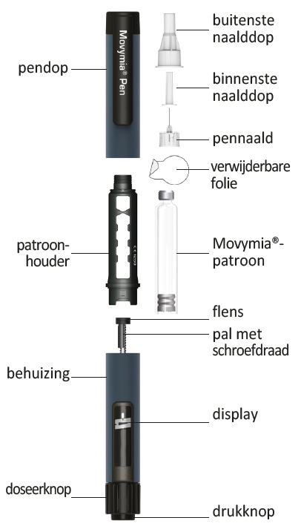

Voorbereiding van de pen – eerste gebruik/verwisselen patronen

Noteer bij elke nieuwe patroon de datum van de eerste injectie. Zo weet u wanneer de 28 dagelijkse doses per patroon verbruikt zijn (zie rubriek 2 “Wanneer moet u extra voorzichtig zijn met dit middel?” en rubriek 3 “De pen voor gebruik klaarmaken” in de bijsluiter van Movymia).
Volg altijd de instructies bij het plaatsen van een nieuwe Movymia-patroon in uw Movymia Pen. Herhaal dit niet voorafgaand aan elke dagelijkse injectie, anders heeft u niet genoeg Movymia voor 28 dagen.
Lees de apart verstrekte bijsluiter voor Movymia-patronen.

A: Verwijder de pendop.
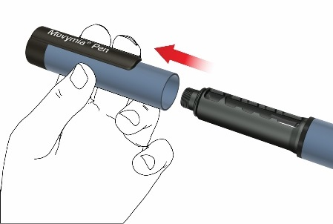

B: Verwijder de patroonhouder door deze te draaien (bajonetkoppeling).
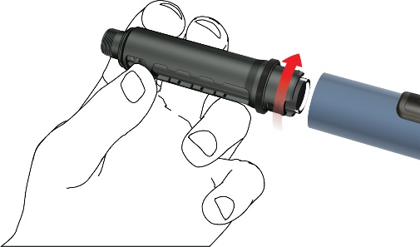

C: Verwijder de lege patroon als de patroon vervangen moet worden. Plaats een nieuwe Movymia-patroon in de patroonhouder, met de kleine metalen dop van de patroon als eerste.

D: Druk de pal met schroefdraad voorzichtig zo diep mogelijk terug met uw vinger. Doe dit in een rechte beweging. Dit is niet nodig als de pal zich al in de beginpositie bevindt, zoals bij het allereerste gebruik. De pal met schroefdraad kan niet geheel in de behuizing van de pen worden teruggedrukt.
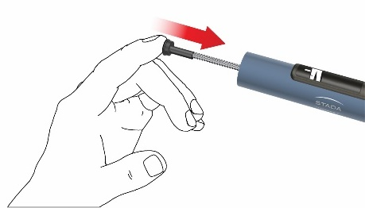

E: Bevestig de patroonhouder aan de behuizing door deze 90 graden te draaien, tot deze stopt.
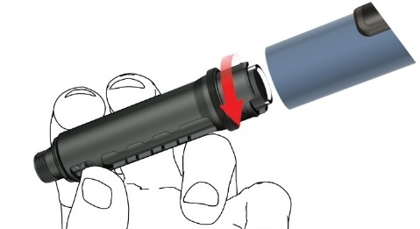

F: Zet er als volgt een nieuwe pennaald in:

• Trek de verwijderbare folie los.

• Schroef de pennaald op de patroonhouder, met de klok mee. Zorg ervoor dat de pennaald op de juiste wijze geplaatst is en stevig op de patroonhouder bevestigd is.
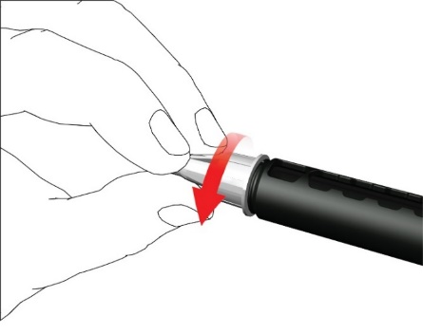

• Verwijder de buitenste naalddop en bewaar deze.
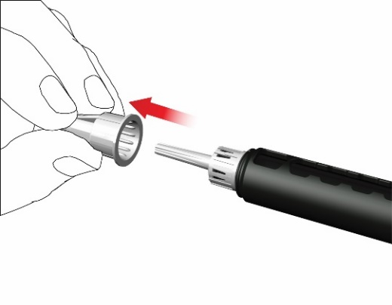

• Verwijder de binnenste naalddop en gooi deze weg.
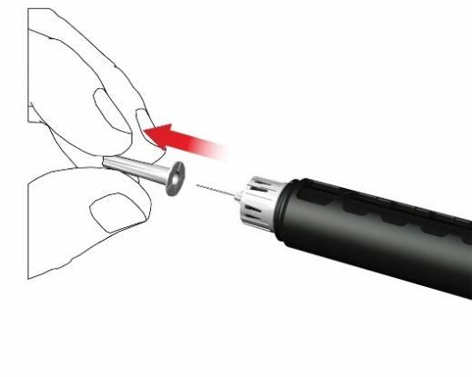

Bij het bevestigen van de naald kunnen er enkele druppels vrijkomen, dit is normaal.

G: Afstellen
Na het plaatsen van een nieuwe patroon en voorafgaand aan de eerste injectie met elke patroon moet de pen worden afgesteld en getest.

• Draai de doseerknop met de klok mee tot u een druppelteken op het display ziet. Zorg ervoor dat de twee indicatiestrepen uitgelijnd zijn. Bij het draaien van de doseerknop is een klikgeluid te horen en duidelijke weerstand waarneembaar.
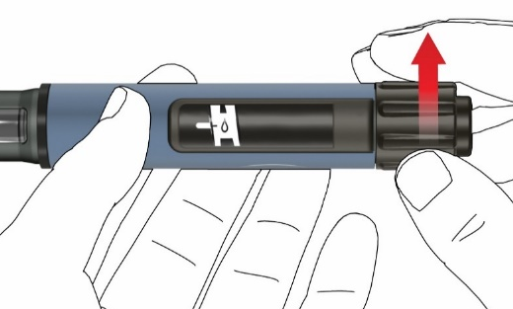

• Houd de pen met de naald naar boven.

• Druk de drukknop volledig in. Houd deze ingedrukt tot de dosisindicatie zich weer in de startpositie bevindt. Er moeten enkele druppels geneesmiddel vrijkomen uit de naaldpunt.

Als er geen druppels vrijkomen, herhaal dan stap G tot u enkele druppels ziet. Herhaal stap G niet vaker dan vier keer, maar volg de instructies onder het kopje “Probleemoplossing” op de achterpagina.
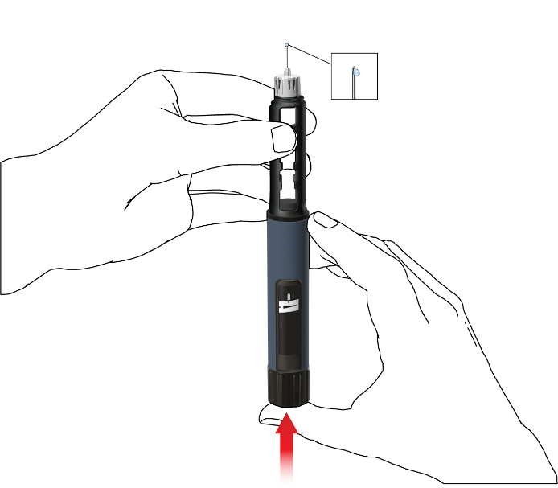

Toediening met de Movymia Pen

Was uw handen zorgvuldig met zeep om het risico op infectie te minimaliseren.
Zorg ervoor dat het volgende klaarligt:
• uw Movymia Pen met geplaatste patroon;
• een compatibele pennaald;
• een gesloten naaldencontainer voor gebruikte naalden.

Gebruik de pen niet als de patroon troebel is, verkleurd is of deeltjes bevat.
Lees de apart verstrekte bijsluiter voor Movymia-patronen.

1. Bevestigen van de pennaald
Gebruik voor elke injectie een nieuwe naald. Gebruik de pennaald niet als de verpakking beschadigd of niet door uzelf geopend is.

Opmerking: De naald hoeft niet te worden verwisseld bij direct gebruik na de voorbereiding van de pen. Ga in dit geval naar stap 2 “Dosisinstelling en injectie”.
• Trek de verwijderbare folie los.

• Schroef de pennaald op de patroonhouder, met de klok mee. Zorg ervoor dat de pennaald op de juiste wijze geplaatst is en stevig op de patroonhouder bevestigd is.
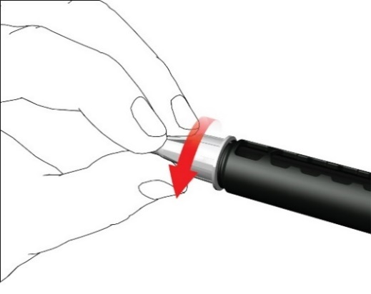

• Verwijder de buitenste naalddop en bewaar deze.
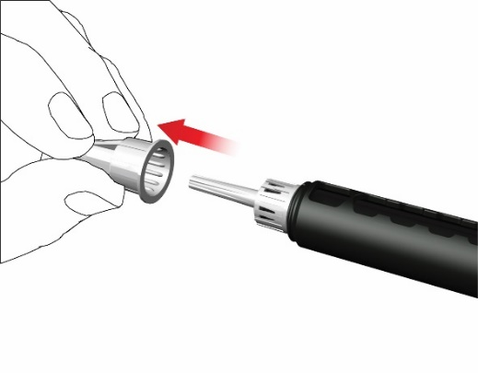

• Verwijder de binnenste naalddop en gooi deze weg.
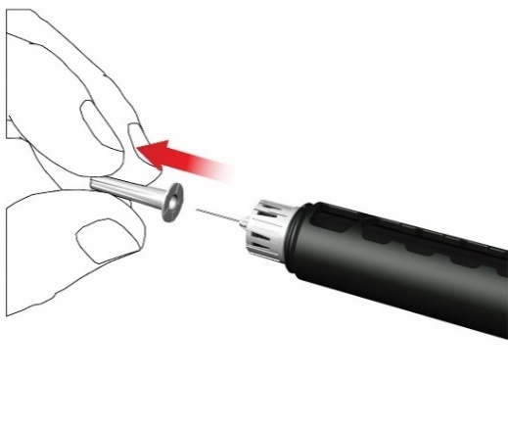

Bij het bevestigen van de naald kunnen er enkele druppels vrijkomen, dit is normaal.

2. Dosisinstelling en injectie

Waarschuwing: Zorg voor het gebruik van het juiste geneesmiddel. Controleer het etiket van de patroon voordat u deze in de patroonhouder plaatst.

• Instellen van de vaste dosis van 80 microliter: draai de doseerknop met de klok mee tot deze stopt en niet verder kan worden gedraaid. Zorg ervoor dat het display een pijlteken weergeeft en dat het is uitgelijnd met de indicatiestreep. Bij het draaien van de doseerknop is een klikgeluid te horen en duidelijke weerstand waarneembaar. Probeer de doseerknop niet met druk verder te draaien.
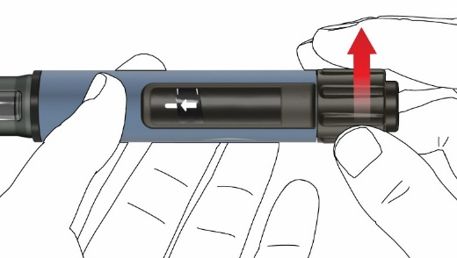

Opmerking: Als de patroon minder dan 80 microliter bevat, kan de doseerknop niet met de klok mee worden gedraaid tot het pijlteken. Verwijder in dit geval de pennaald, verwissel de patroon en ga verder met afstellen volgens de stappen voor de voorbereiding van de pen.

• Kies een gepaste injectieplaats en bereid uw huid voor volgens de aanbevelingen van uw arts. Houd voorzichtig een huidplooi tussen uw duim en wijsvinger. Prik de naald recht en voorzichtig in de huid, zoals getoond in de afbeelding.
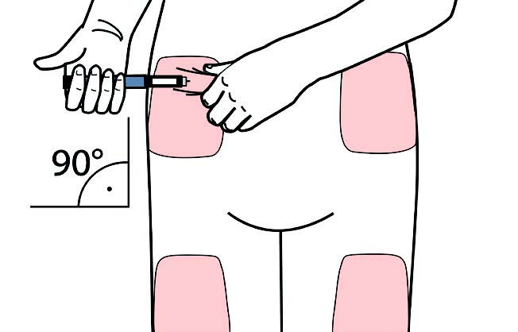

Waarschuwing: Voorkom dat de naald buigt of breekt. Kantel de naald niet na het inbrengen in de huid. Het kantelen kan leiden tot buigen of breken van de naald. Gebroken naalden kunnen in de huid achterblijven. Raadpleeg onmiddellijk de arts als een gebroken naald in de huid is achtergebleven.

• Druk de drukknop in tot de dosisindicatie weer in de startpositie staat. Laat de naald nog 6 seconden in de huidplooi zitten.
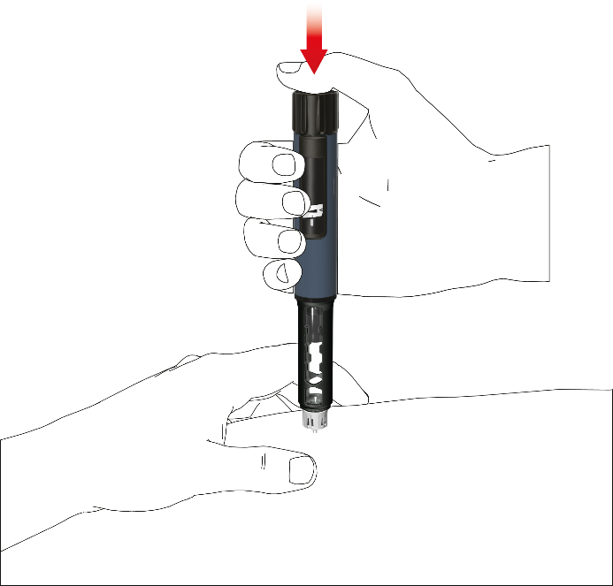

• Trek de pen langzaam uit de huid. Controleer of het display zich in de startpositie bevindt; dan is de volledige dosis geïnjecteerd.

3. De pennaald verwijderen

• Plaats de buitenste naalddop voorzichtig op de pennaald.
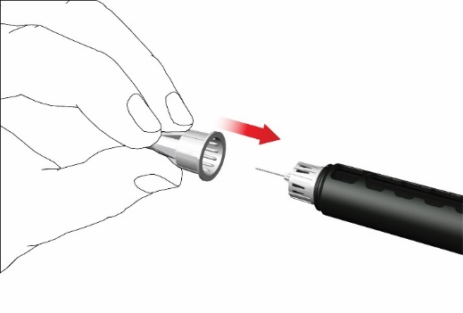

• Draai de naalddop tegen de klok in om de pennaald te verwijderen. Gooi deze op de juiste manier weg, bijvoorbeeld in een gesloten naaldencontainer.
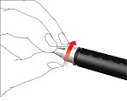

4. Opnieuw aanbrengen van de pendop

• Verwijder de patroon van de Movymia Pen niet voordat deze leeg is.
• Breng de pendop na elk gebruik opnieuw aan.
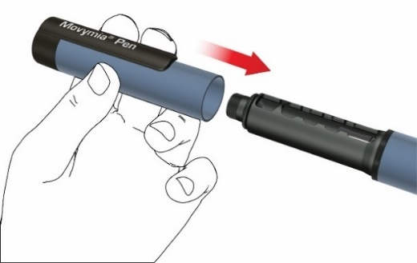

• Leg de Movymia Pen, met de aangebrachte patroon, direct na gebruik weer in de koelkast met een temperatuur tussen 2 °C en 8 °C.

Opmerking voor zorgverleners

Het kan zijn dat lokale regelgeving of regelgeving van de zorgverlener of het instituut de regels met betrekking tot het gebruiken en weggooien van naalden vervangt.

Aanvullende informatie

De herbruikbare pen met vaste dosering is ontworpen voor gemakkelijke toediening van Movymia ter behandeling van osteoporose. Elke Movymia-patroon bevat 28 vaste doses met 80 microliter Movymia.
Gebruik uw Movymia Pen alleen volgens de voorschriften van uw arts, deze gebruiksaanwijzing en de bijsluiter van Movymia.
De Movymia Pen kan worden gebruikt door zelfinjecterende patiënten van 18 jaar en ouder, zorgverleners of externe personen, zoals bijvoorbeeld volwassen familieleden.
De Movymia Pen dient door blinde of visueel beperkte patiënten niet te worden gebruikt zonder hulp van een valide, getrainde persoon. Raadpleeg uw arts als u gehoor- of gebruiksproblemen heeft.
De pennaalden dienen slechts één keer te worden gebruikt en de Movymia-patroon dient slechts door één persoon te worden gebruikt.

Bewaren en verzorgen van uw Movymia Pen

• Behandel uw pen met zorg. Laat de pen niet vallen en vermijd stoten tegen harde oppervlakken. Bescherm de pen tegen water, stof en vocht.
• Een vochtige doek is voldoende voor reiniging van de Movymia Pen. Gebruik geen alcohol, andere oplosmiddelen of schoonmaakmiddelen. Dompel de Movymia Pen nooit onder in water, aangezien dit de pen kan beschadigen.
• Gebruik uw Movymia Pen niet als deze beschadigd is of als u twijfelt over het juist functioneren ervan.
• Transporteer en bewaar de Movymia Pen met de geplaatste patroon op de temperaturen die worden vermeld in de apart verstrekte bijsluiter van Movymia.
• Bewaar uw Movymia Pen, de patronen en de pennaalden buiten bereik van kinderen.
• Bewaar de Movymia Pen niet met een bevestigde naald, aangezien er luchtbellen kunnen ontstaan in de patroon.

Weggooien van de Movymia Pen en gebruikte accessoires

De Movymia Pen heeft een gebruiksduur van twee jaar. Verwijder voorafgaand aan het weggooien altijd de pennaald en de patroon. Naalden en gebruikte patronen dienen apart en veilig te worden weggegooid. De Movymia Pen kan volgens de instructies van de lokale autoriteiten worden weggegooid.

Waarschuwingen

Volg de instructies die in deze gebruiksaanwijzing worden aangegeven. Als de instructies niet gevolgd worden, bestaat er risico op onjuiste medicatie, onjuiste dosering, overbrenging van ziekte of infectie. Vraag onmiddellijk om medisch advies als u gezondheidsproblemen ervaart.

Probleemoplossing

Volg de instructies in de tabel als u vragen heeft over het gebruik van de Movymia Pen:

Vraag | Antwoord
1. Er zijn kleine luchtbellen zichtbaar in de patroon. | Een kleine luchtbel heeft geen invloed op de dosering en is niet schadelijk.
2. De naald kan niet worden bevestigd. | Gebruik een andere naald.
3. De naald is gebroken/verbogen/geknikt. | Gebruik een andere naald.
4. Bij het draaien van de doseerknop is geen geluidssignaal waarneembaar. | Gebruik deze pen niet.
5. Er komt geen geneesmiddel uit de naald bij de voorbereiding van de pen in stap G “Afstellen”. | Verwissel de naald en herhaal de stappen voor het afstellen zoals beschreven in stap F en G voor de voorbereiding van de pen.  Als er nog steeds geen geneesmiddel uit de naald komt, gebruik deze pen dan niet.
6. De doseerknop kan niet met de klok mee worden gedraaid tot het pijlteken. | De resterende hoeveelheid Movymia in de patroon is minder dan 80 microliter. Verwissel de patroon en de pennaald en voer de afstelling uit volgens de instructies voor de voorbereiding van de pen.
7. Het display keert na injectie niet terug naar de startpositie. | Herhaal de injectie niet op dezelfde dag.  Gebruik de volgende dag een nieuwe naald voor uw injectie.  Stel de dosis in en voer de injectie uit zoals beschreven in stap 2 “Dosisinstelling en injectie”.  Als het display na injectie nog steeds niet terugkeert naar de startpositie, gebruik de pen dan niet.
8. Er wordt lekkage aan de pen waargenomen. | Gebruik deze pen niet.
9. De doseerknop draaide onbedoeld met de klok mee na uitvoering van de injectie.  Hoe kan ik de doseerknop weer in de startpositie krijgen? | Druk de drukknop niet in. Herstel de pen door de doseerknop simpelweg tegen de klok in terug te draaien naar de startpositie.

Deze gebruiksaanwijzing is voor het laatst goedgekeurd in

